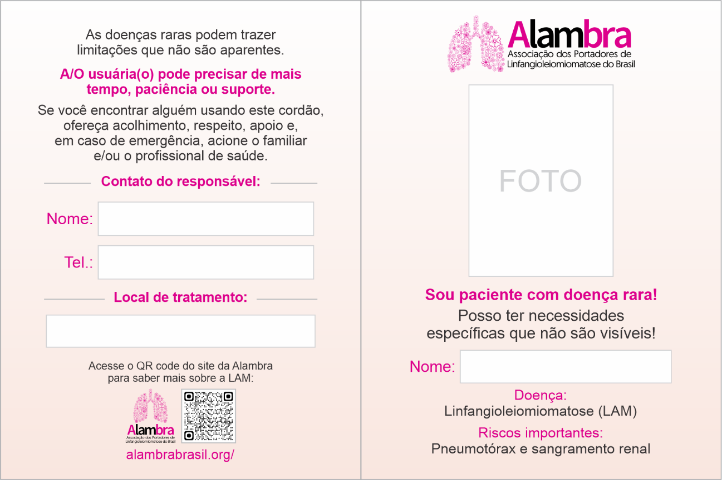

Digite o seu nome
Digite o local de tratamento
Digite o telefone do responsável

Digite o nome do responsável

